СОВЕТ БАЛЕЙСКОГО МУНИЦИПАЛЬНОГО ОКРУГА
ЗАБАЙКАЛЬСКОГО КРАЯ

РЕШЕНИЕ

24 апреля 2025 года № ______

город Балей

Об утверждении состава комиссии по рассмотрению материалов и предложений о присвоении звания «Почетный гражданин Балейского муниципального округа Забайкальского края», об утверждении формы Свидетельства о присвоении звания «Почетный гражданин Балейского муниципального округа Забайкальского края», формы удостоверения «Почетный гражданин Балейского муниципального округа Забайкальского края», формы почетного диплома «Лучшему меценату года»

В соответствии с Федеральным законом от 06 октября 2003 года № 131-ФЗ «Об общих принципах организации местного самоуправления в Российской Федерации», решением Совета Балейского муниципального округа от __ апреля 2025 года №___ «Об утверждении положения о наградах Балейского муниципального округа», решением Совета Балейского муниципального округа Забайкальского края от ___ апреля 2025 г. «Об утверждении Положения о звании «Почетный гражданин Балейского муниципального округа Забайкальского края» и о почетном дипломе «Лучшему меценату года», руководствуясь статьей 30 Устава Балейского муниципального округа Забайкальского края, Совет Балейского муниципального округа Забайкальского края РЕШИЛ:

1. Утвердить состав комиссии по рассмотрению материалов и предложений о присвоении звания «Почетный гражданин Балейского муниципального округа Забайкальского края» и почётного диплома «Лучшему меценату года» в количестве 10 человек, согласно приложению №1
2. Утвердить форму Свидетельства о присвоении звания «Почетный гражданин Балейского муниципального округа Забайкальского края», согласно приложению №2
3. Утвердить форму удостоверения «Почетный гражданин Балейского муниципального округа Забайкальского края», согласно приложению №3
4. Утвердить форму почётного диплома «Лучшему меценату года», согласно приложению №4

5 Настоящее решение вступает в силу на следующий день после дня его официального опубликования.
3. Настоящее решение опубликовать в сетевом издании «Балейское обозрение» (https://балейская-новь.рф).

Председатель Совета Балейского Глава Балейского
муниципального округа муниципального округа
П.И. Коваленко Е.В. Ушаков
Приложение №1
к решению Совета
Балейского муниципального округа
Забайкальского края
от 24 апреля2025 года № ___

Состав комиссии по рассмотрению материалов и предложений о присвоении звания «Почетный гражданин Балейского муниципального округа Забайкальского края» и почётного диплома «Лучшему меценату года»

№ п./п. | Фамилия, имя, отчество | Место работы, должность
1 | Соловьева Татьяна Робертовна | Заместитель главы Балейского муниципального округа по социальным вопросам | Председатель комиссии
2 | Алексеева Ольга Ивановна | Заместитель председателя Совета Балейского муниципального округа | Заместитель председателя комиссии
3 | Руппель Светлана Владимировна | Заместитель начальника отдела социальной политики администрации Балейского муниципального округа | Секретарь комиссии
4 | Ташлыкова Наталья Геннадьевна | Управляющий делами администрации Балейского муниципального округа | Член комиссии
5. | Щербакова Екатерина Борисовна | Начальник отдела социальной политики администрации Балейского муниципального округа | Член комиссии
6. | Акимов Евгений Викторович | Депутат Совета Балейского муниципального округа | Член комиссии
7. | Легкова Надежда Валерьевна | Социальный координатор Фонда «Защитники Отечества»  (по согласованию) | Член комиссии
8. | Моторин Александр Иванович | Председатель общественной палаты Балейского муниципального округа  (по согласованию) | Член комиссии
9. | Устимова Галина Анатольевна | Депутат Совета Балейского муниципального округа, Председатель Балейского отделения общественной организации «Союз пенсионеров России» | Член комиссии
10 | Бова Ольга Викторовна | Депутат Совета Балейского муниципального округа | Член комиссии

Приложение №2
к решению Совета
Балейского муниципального округа
Забайкальского края
от 24 апреля 2025 года № ____

Свидетельство о присвоении звания
«Почетный гражданин Балейского муниципального округа Забайкальского края»

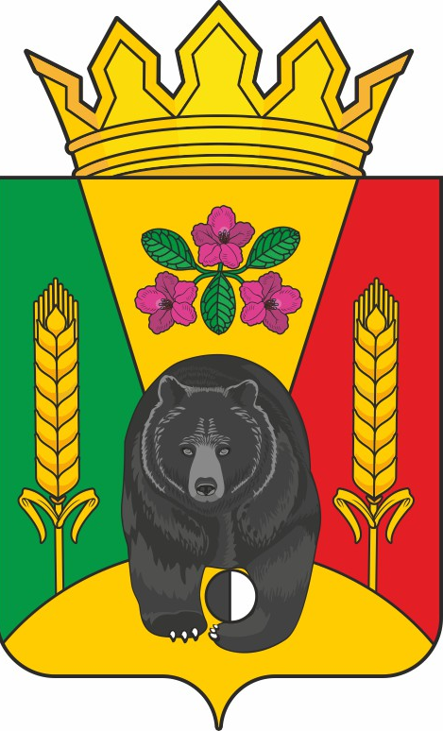

БАЛЕЙСКИЙ МУНИЦИПАЛЬНЫЙ ОКРУГ
ЗАБАЙКАЛЬСКОГО КРАЯ

СВИДЕТЕЛЬСТВО
о присвоении звания
«ПОЧЕТНЫЙ ГРАЖДАНИН
БАЛЕЙСКОГО МУНИЦИПАЛЬНОГО ОКРУГА
ЗАБАЙКАЛЬСКОГО КРАЯ»

____________________________________________________
(фамилия, имя, отчество)

удостоен (а) звания

ПОЧЕТНЫЙ ГРАЖДАНИН
БАЛЕЙСКОГО МУНИЦИПАЛЬНОГО ОКРУГА
ЗАБАЙКАЛЬСКОГО КРАЯ

Основание: Решение Совета Балейского муниципального округа Забайкальского края
от __ ___________ 20___ года № ___
«О присвоении звания «Почетный гражданин Балейского муниципального округа Забайкальского края»
_____________________________________________»
(ФИО)

Глава Балейского муниципального округа Забайкальского края
________________ _________________________
(инициалы, фамилия)

Приложение №3
к решению Совета
Балейского муниципального округа
Забайкальского края
от 24 апреля 2025 года № _____

Описание удостоверения «Почетный гражданин Балейского муниципального округа Забайкальского края»

Описание удостоверения

Удостоверение к званию «Почетный гражданин Балейского муниципального округа Забайкальского края» представляет собой книжку в кожаной обложке красного цвета. Размеры сложенного бланка удостоверения 100 x 65 мм.
На лицевой стороне удостоверения помещены выполненные тиснением под золото: вверху, в центре - изображение герба Российской Федерации, под ним - надпись заглавными буквами в одну строку:
«Почетный гражданин Балейского МУНИЦИПАЛЬНОГО ОКРУГА забайкальского края».
На левой стороне внутренней наклейки размещены:
В верхней части по центру располагается надпись «Балейский муниципальный округ Забайкальского края»;
Ниже заглавными буквами надпись «УДОСТОВЕРЕНИЕ N __»;
Ниже в одну строку: фамилия, имя, отчество.
В левом нижнем углу этой страницы удостоверения располагается фотография лица, удостоенного звания «Почетный гражданин Балейского муниципального округа Забайкальского края», размером 30 x 40 мм.
На правой стороне внутренней наклейки размещены:
Вверху надпись в три строки
«Основание: Решение Совета Балейского муниципального округа Забайкальского края от __ ___________ 20___ года № ___ «О присвоении звания «Почетный гражданин Балейского муниципального округа Забайкальского края» ___________________________»
(ФИО
В левом нижнем углу надпись в 2 строки:
«Глава Балейского муниципального округа Забайкальского края»
- в правом нижнем углу указаны инициалы главы Балейского муниципального округа Забайкальского края. Между наименованием должности и фамилией главы муниципального округа оставлено место для его подписи, заверяемой печатью.

Образец удостоверения

Обложка удостоверения

Почетный гражданин
Балейского МУНИЦИПАЛЬНОГО ОКРУГА ЗАБАЙКАЛЬСКОГО КРАЯ

Внутренняя сторона удостоверения

Балейский муниципальный округ Забайкальского края  Удостоверение №  _____________________________________  (фамилия, имя, отчество)  фото | Основание: Решение Совета Балейского муниципального округа Забайкальского края от __ ___________ 20___ года № ___ «О присвоении звания «Почетный гражданин Балейского муниципального округа Забайкальского края»  Почетный гражданин  Балейского муниципального округа Забайкальского края  Глава Балейского муниципального округа Забайкальского края М.П.  _________ ________  (инициалы, фамилия)
Приложение №4
к решению Совета
Балейского муниципального округа
Забайкальского края
от 24 апреля 2025 года № ____

Описание почетного диплома «Лучшему меценату года»

Почетный диплом изготавливается на матовой бумаге формата А4 плотностью не менее 200 г/м2.
В верхней части листа на расстоянии 10 мм от верхнего края листа по центру расположено цветное изображение герба Балейского муниципального округа.
Под изображением герба на расстоянии 5 мм по центру текст заглавными буквами в две строки текст "ПОЧЕТНЫЙ ДИПЛОМ".

Образец почётного диплома «Лучшему меценату года»


